**Installasi RDBMS MySQL dengan XAMPP**

­­Untuk dapat berinterkasi dengan bebagai macam RDBMS dilaravel diperlukan beberapa cara dalam melakukan konfigurasi sehingga dapat terkoneksi kedalam database. Pada modul ini, akan dicontohkan cara untuk melakukan konfigurasi database menggunakan MySQL yang ada diaplikasi XAMPP. Sebelum melakukan konfigurasi database pada Laravel terlebih dahulu memastikan sudah melakukan instalasi XAMPP. Dibawah ini adalah cara untuk melakukan instalasi XAMPP.

1. Download file master installer xampp disitus resmi:

Link ini adalah situs resmi untuk mendownload master installer xampp

<https://www.apachefriends.org/download.html>, setelah mengunjungi halaman situs, kemudian pilihlah master installer yang versi terbaru, pada saat modul ini ditulis, versi xampp dapat dilihat pada gambar dibawah ini.:

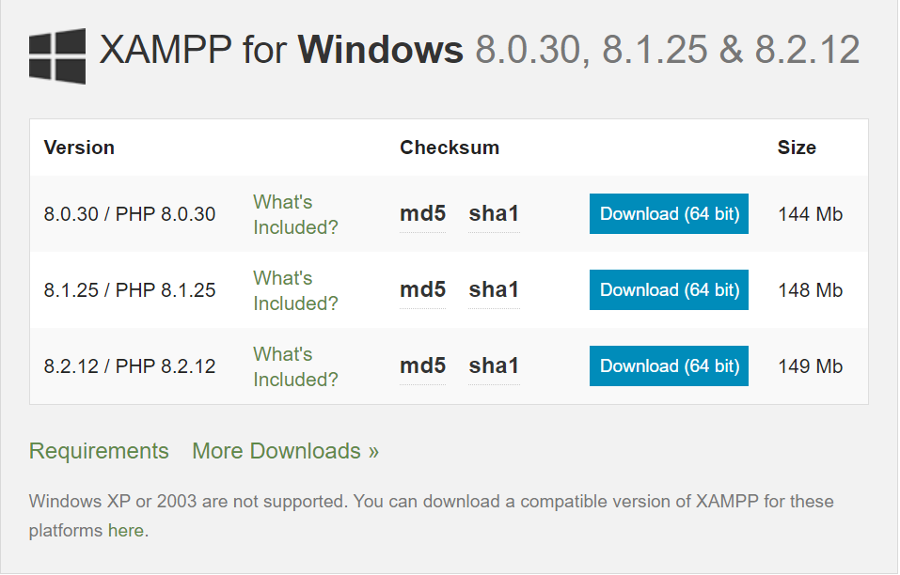

Pada gambar diatas dapat dilihat versi xampp yang terbaru yaitu 8.2.12 yang dimana versi Bahasa permrograman PHP dengan versi 8.2.12. untuk saat ini master installer xampp hanya dapat di install pada arsitektur operating system 64bit. Silahkan disesuaikan dengan operating system masing-masing.

1. Instalasi file master xampp

Setelah melakukan download file master xampp, selanjutnya melakukan instalasi. Untuk melakukankan instalasi dengan cara mengklik dua kali pada file xampp, kemudian menekan tombol Next sampai akhir instalasi.

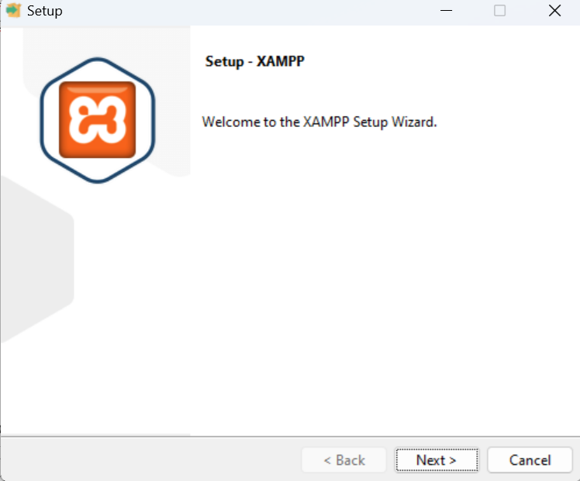

Pada gambar diatas adalah tampilan awal untuk installasi xampp, silahkan klik tombok next, next, dan next sampai muncul tombol finish. Tombol finish muncul menandakan installasi aplikasi sudah selese.

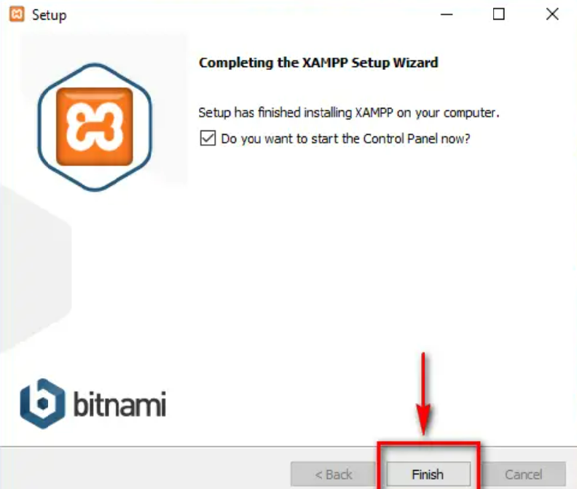

Untuk menyelesaikan installasi secara sempurna maka klik tombol finish, kemudian menjalankan beberapa service yang harus di aktifkan. Pada modul ini service yang harus diaktifkan yaitu apache dan mysql.

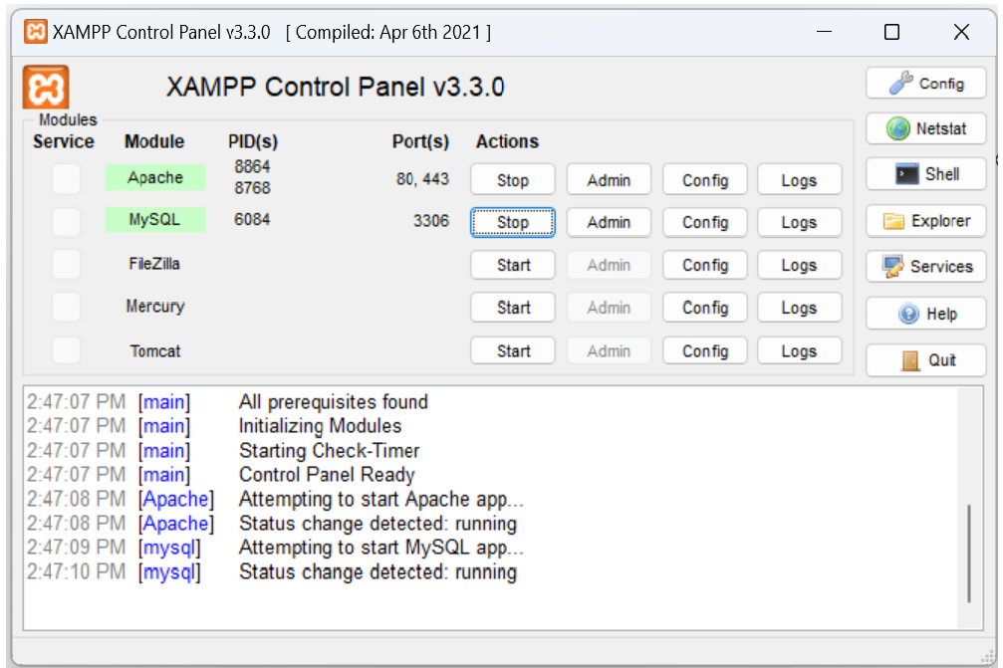

Pada gambar diatas menunjukkan service apache dan mysql sudah berjalan, untuk memastikan service-service tersebut dapat berfungsi dengan baik, maka cobalah mengakses link berikut : <http://localhost/phpMyadmin> di browser.

Jika terdapat pesan error pada saat mengklik tombol start, dapat melakukan beberapa perbaikan melalui tombol config. Salah satu contoh Ketika ingin menginstall Laravel, muncul pesan error seperti pada gambar dibawah ini:

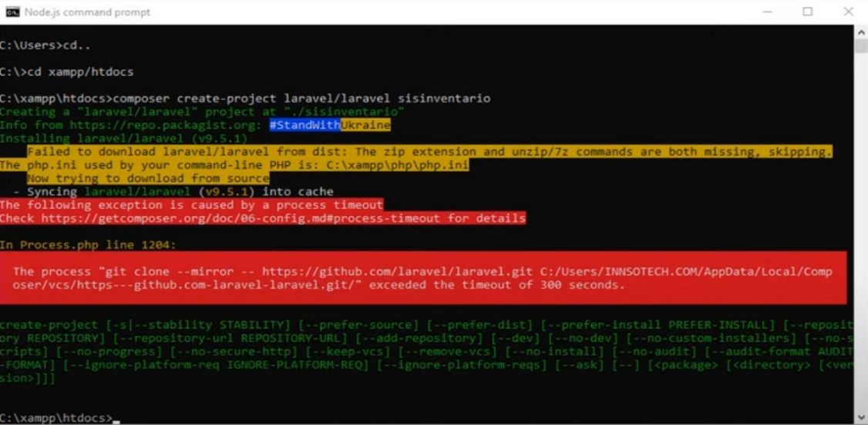

Pada gambar diatas muncul error dikarenakan ada extention yang perlu untuk diaktifkan pada file php.ini. cara untuk mengaktifkan bisa dilihat pada gambar dibawah ini:

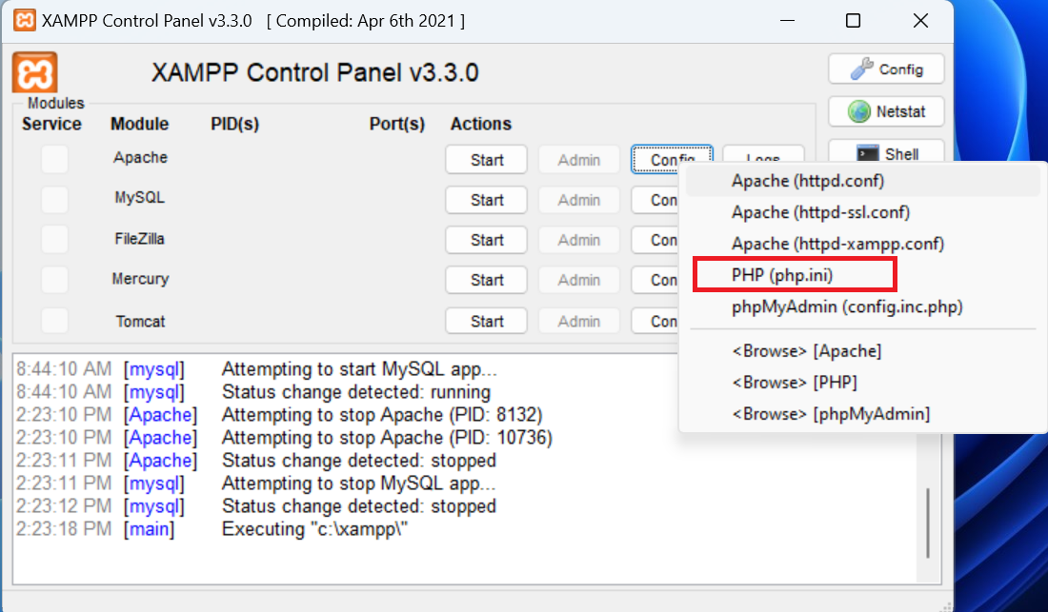

Pada gambar diatas, fokuslah pada tanda warna merah, Ketika di klik maka akan muncul seperti pada gambar dibawah ini:

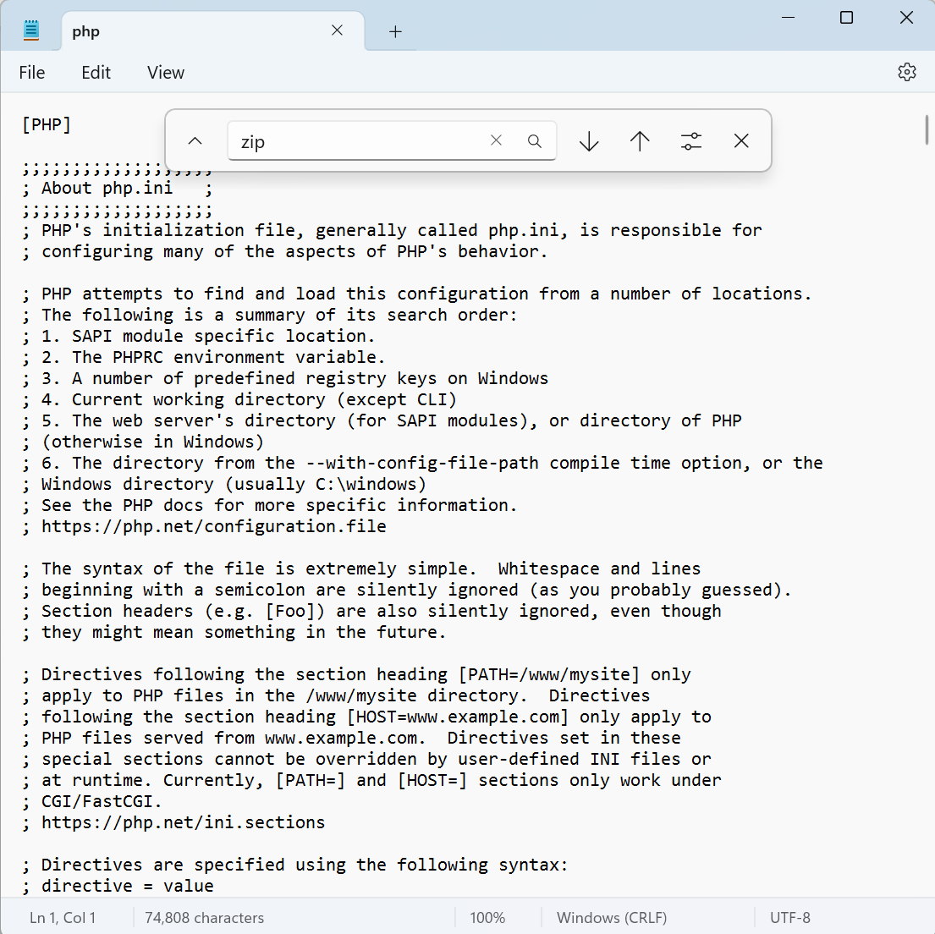

Pada gambar diatas ketik **CTR+F** untuk memunculkan kolom pencarian, kemudian ketik zip sehingga nantinya langsung diarahkan pada baris extention yang diperlukan, setelah berada pada baris extention zip, hapuslah tanda titik koma pada baris tersebut, sehingga extention zip menjadi aktif. Contohnya dapat dilihat pada gambar berikut ini :

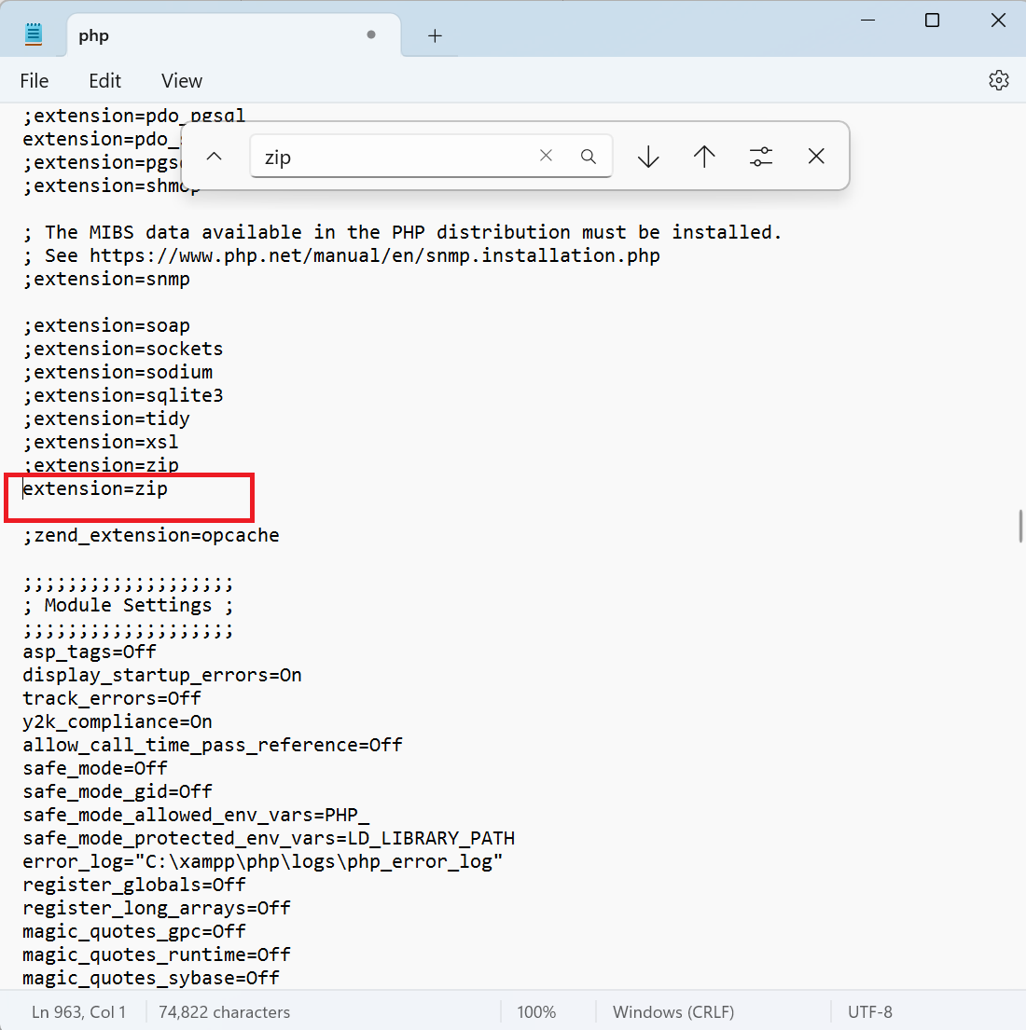

Pada gambar diatas fokuslah pada tanda warna merah, dimana titik koma sudah dihapus. Kemudian simpanlah, cobalah Kembali menekan tombol Start. Setelah tidak ada masalah, maka cobalah akses link sesuai dengan penjelasan diawal. Setelah mengakses link, maka akan menampilkan seperti gambar dibawah ini.

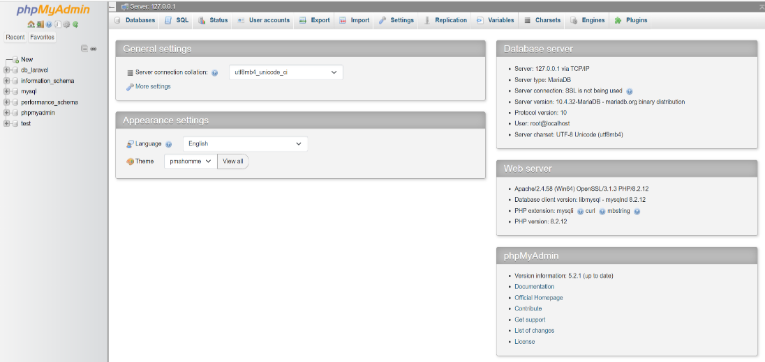

Pada gambar diatas menunjukkan bahwa instalasi xampp sudah berhasil dengan sempurna, untuk membuat database dan tabel akan dilakukan melalui framework Laravel, salah satu fitur Laravel yaitu Database Migration.

**Konfigurasi Database di Laravel 11**

Sebelum melakukan konfigurasi tentunya harus melakukan instalasi framework terlebih dahulu, untuk dapat melakukan instalasi, ada beberapa prasyarat yang harus dilakukan terlebih dahulu yaitu mendownload dan menginstal aplikasi Composer dan NodeJS. Untuk kedua aplikasi ini akan dijelaskan pada bagian tersendiri. Pada konfigurasi database ini diharapkan sudah melakukan instalasi framework Laravel. Dibawah ini meruapakan gambar apabila sudah berhasil melakukan instalasi Laravel.

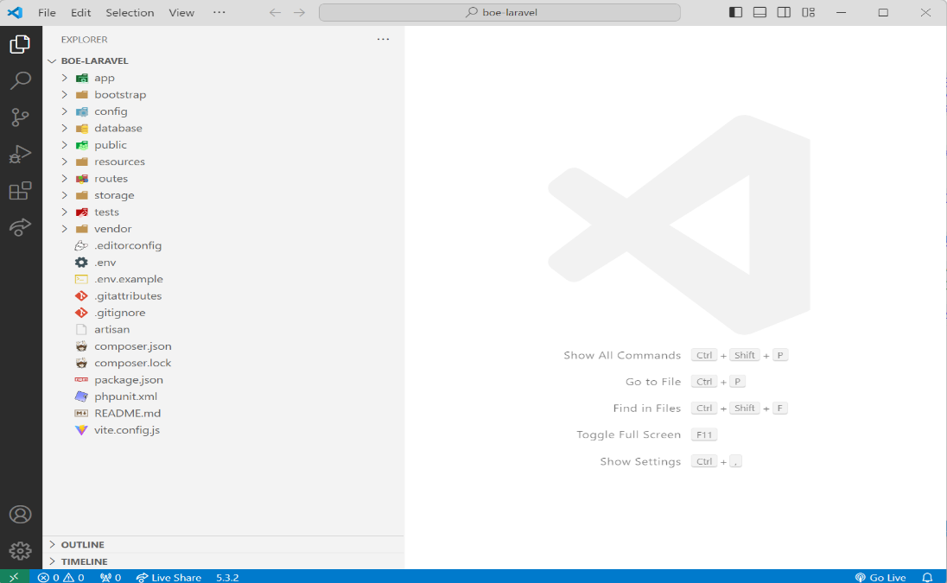

Gambar diatas dapat dilihat struktur folder dan file pada Laravel, akan tetapi fokus pada file .***env***, folder **Migrations** yang adad didalam folder **Database/Migrations** dan folder ***Model*** yang ada didalam folder **App/Model.**

1. Konfigurasi file .env

Untuk pertama kalinya sebelum Laravel dapat terkoneksi ke database mysql yang ada di xampp, maka perlu melakukan deklarasi didalam file .**env**. Didalam file .env ini ada beberapa yang harus dirubah seperti

1. Menuliskan nama aplikasi databasenya misalkan mysql, postgresql, sqlite, mongodb, dan lain-lain.
2. Melakukan Uncomment pada baris yang masih ter comment secara default oleh Laravel.

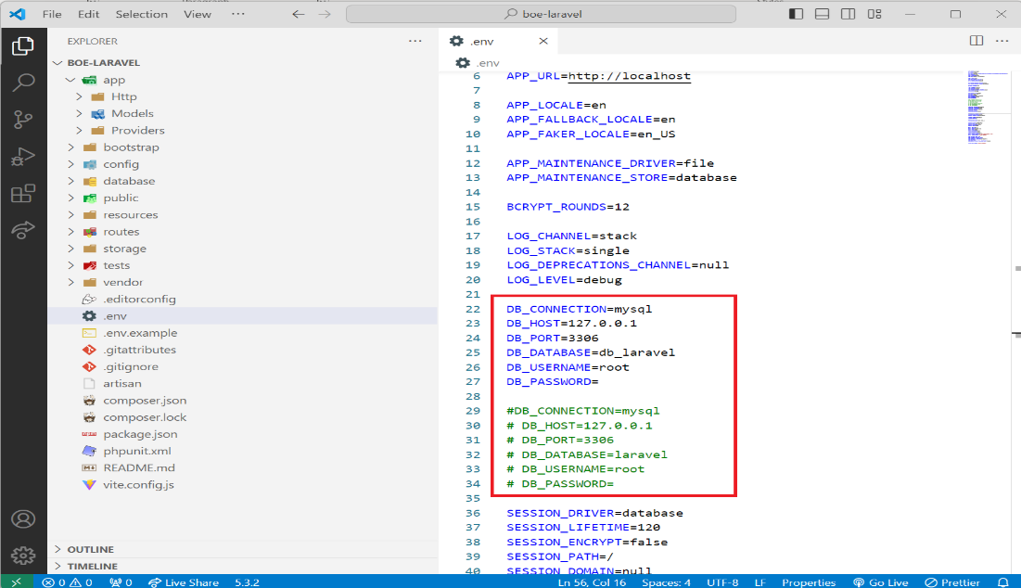Untuk lebih jelasnya lihatlah pada gamber dibawah ini.

Pada gambar diatas fokuslah pada area yang tersorot warna merah, merupakan contoh bagian yang di comment dengan yang tidak comment, untuk bagian yang di comment itu tidak akan dieksekusi oleh Laravel. Untuk bagian yang tidak dicomment merupakan sebuah deklarasi dari nama database yang akan digunakan. Lihatlah penjelasan Pada tabel dibawah ini.

|  |  |
| --- | --- |
| DB_CONNECTION=mysql | Mendefiniskan koneksi dengan nama aplikasi RDBMS yang digunakan, disini yang digunakan yaitu mysql |
| DB_PORT=3306 | Nomor Port 3306 merupakan nomor default bawan dari mysql. |
| DB_HOST=127.0.0.1  atau  DB_HOST=localhost | Mendefiniskan host, bisa dengan alamat IP atau dengan nama localhost, bisa dipilih salah satu |
| DB_DATABASE=db_laravel | Mendefinisikan nama database yang ingn dibuat, misalnya db_laravel atau db_sekolah atau db_kasir |
| DB_USERNAME=root | Untuk masuk kedalam mysql, username default nya itu **root** |
| DB_PASSWORD= | Untuk password defaultnya **“null”** atau tidak isi apapun. |

1. Membuat tabel dengan nama tabel **“guru”** melalui artisan

Untuk membuat tabel disini bisa melalui Command Prompt (CMD) atau bisa melalui VSCODE, kemudian bisa mengetikkan perintah pada gambar dibawah ini :

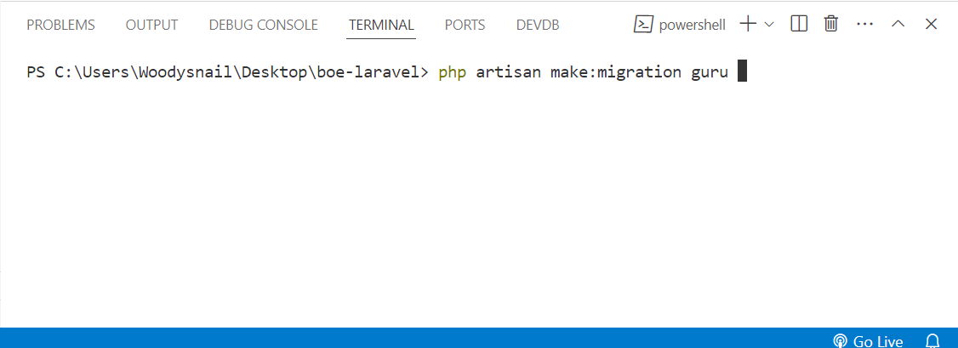

Kemudian tekan Enter, maka hasilnya dapat dilihat pada folder ***Database/Migrations***, seperti pada gambar dibawah ini :

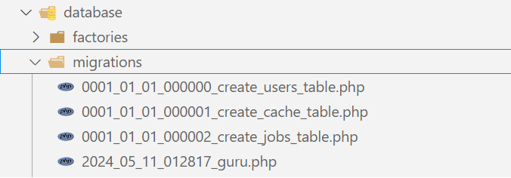

Pada tahap ini, selanjutnya yaitu melakukan generate database serta tabelnya melalui Laravel, sebelum melakukan generate, terlebih dahulu melakukan deklarasi field-field apa saja yang ada di tabel guru, pada modul ini field yang akan digunakan sebagai contoh yaitu filed id, nama, mata_pelajaran. Bukalah file ***2024_0511_012817_guru.php***, Listing kode programnya bisa dilihat pada gambar dibawah ini :

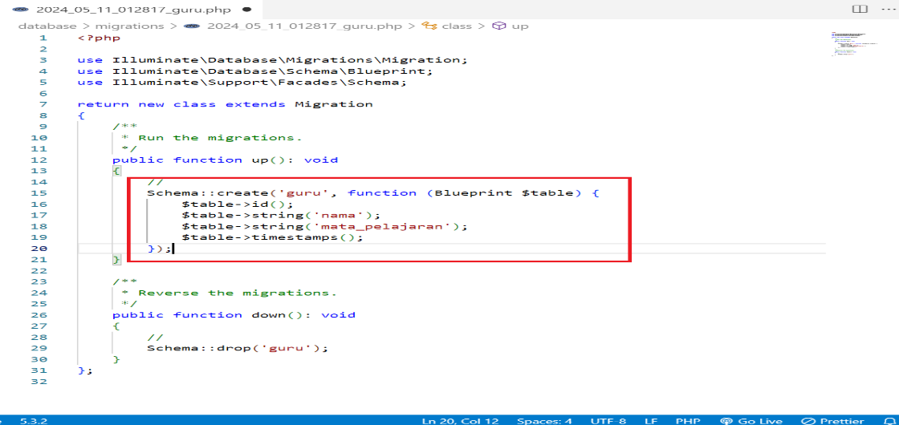

Pada gambar diatas, fokuslah pada Listing kode yang ditandai warna merah, untuk syntax ***Schema::create*** merupakan syntax baku atau syntax yang sudah menjadi aturan dari Laravel itu sendiri tinggal mengikuti saja perintahnya. Untuk lebih jelasnya silahkan baca dokumentasi resmi dari Laravel pada bagian Database Migrations <https://laravel.com/docs/11.x/migrations>. Setelah medeklarasikan field-field tersebut, selanjutnya melakukan generate databse, tabel serta field-fielnya dengan perintah seperti pada gambar dibawah ini :

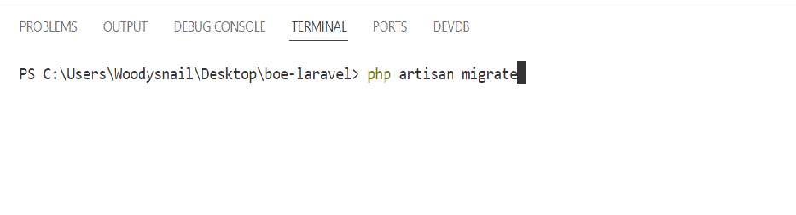

Untuk membuktikan apakah generate database, tabel, dan field berhasil, cobalah kembali membuka phpMyAdmin seperti link yang sudah dijelaskan, maka akan nampak sebuah database dengan nama ***db_laravel*,** dan tabel **guru**, adapun tabel-tabel lain yang ada di database **db_laravel** merupakan tabel default yang memang harus ada dan di migrate pertama kali. Apabila tabel-tabel tersebut ingin di hapus ataupun ingin melakukan custimisasi setelah melakukan migrate menjadi opsi masing-masing, silahkan perhatikan gambar dibawah ini :

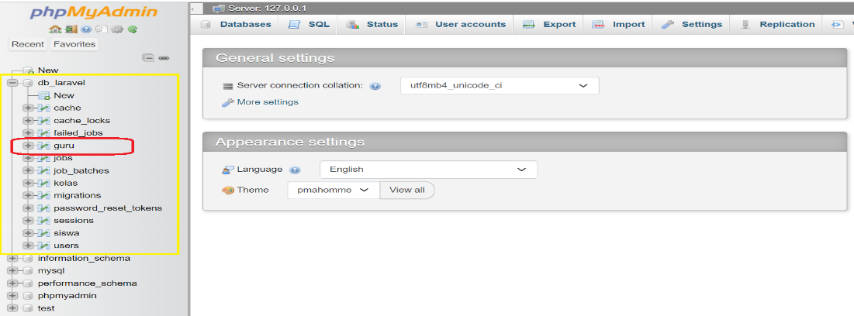

Pada gambar diatas dapat dilihat pada tanda warna kuning dan merah, cobalah fokus ke warna merah, kemudian klik icon **+** untuk melihat struktur filed yang sudah didefiniskan sebelumnya pada Laravel, coba perhatikan gambar dibawah ini :

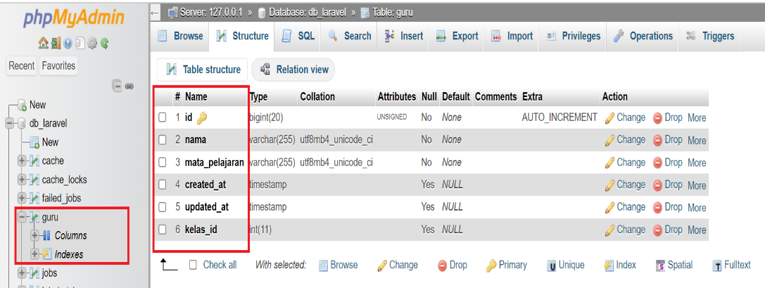

Sampai pada tahap ini artinya sudah berhasil mnelakukan migrations pada database, selanjutnya beralih untuk Langkah berikutnya yaitu membuat Model.

1. Membuat model dengan nama **GuruModel** melalui artisan

Untuk dapat membuat Model dengan nama GuruModel bisa membuat melalui Menu File VSCODE atau melalui Command Prompt (CMD) atau melalui Terminal yang ada di VSCODE, pada modul ini akan dicontohkan menggunakan Terminal VSCODE, untuk perintahnya dapat dilihat pada gambar dibawah ini :

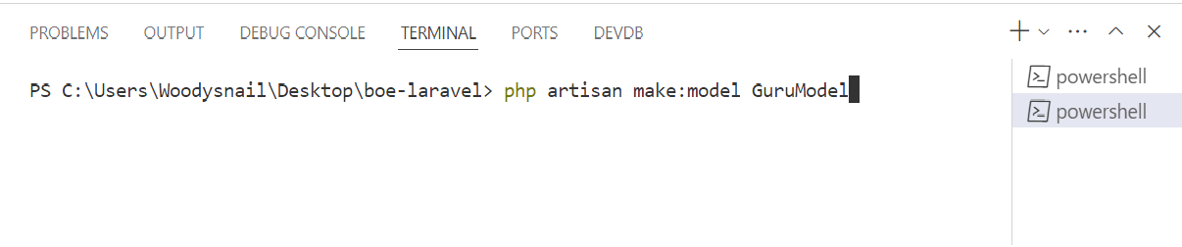

Pada gambar diatas merupakan perintah untuk membuat sebuah file Model yang dimana nama Model nya adalah **GuruModel**, setelah menekan tombol **Enter**, maka cobalah perhatikan perubahan pada folder **App/Models**, akan tercipat sebuah file dengan nama **GuruModel**, hasilnya dapat dilihat pada gambar dibawah ini :

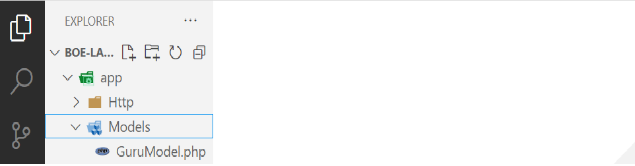

Pada gambar diatas menunjukan pembuatan file GuruModel sudah berhasil, selanjutnya bukalah file GuruModel yang selanjutnya mendefiniskan sebuah variable dengan nama tabel, untuk penamaan variable didahulukan dengan tanda dolar **$tabel ,** contoh dapat dilihat pada gambar dibawah ini :

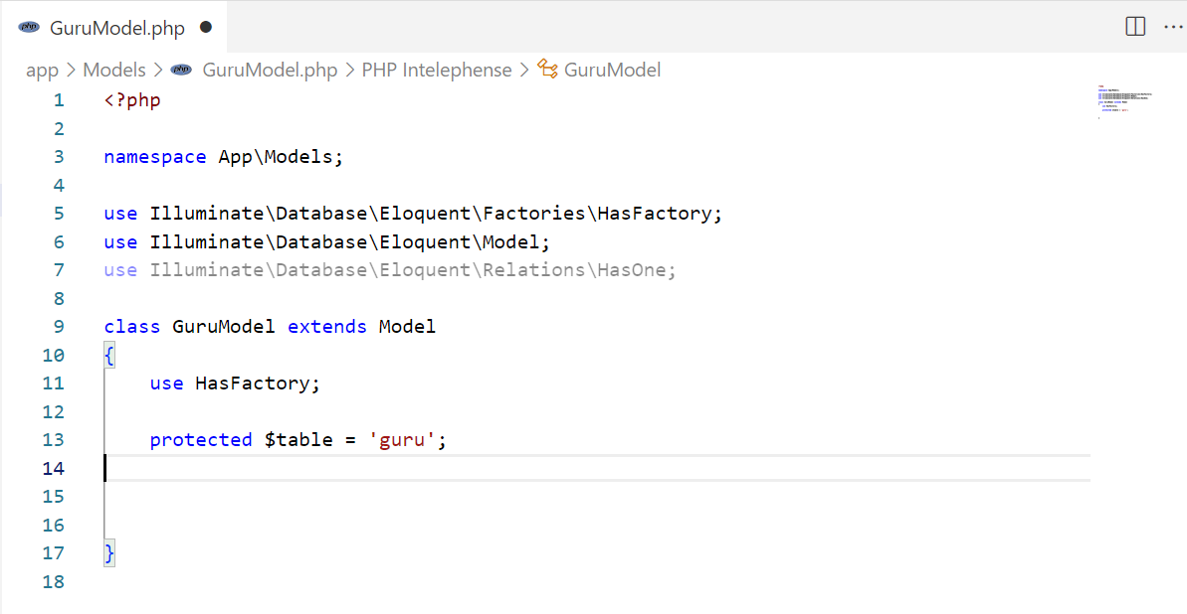

Pada gambar diatas dapat dilihat baris-barsi kode program, baris kode diatas secara automatis dibuat oleh Laravel kecuali pada baris kode ***protected $table = ‘guru’*,** baris kode tersebut ditulis secara manual yang artinya terlebih dahulu mendeklarasikan nama tabel yang sudah di migrate, kemudian untuk dapat berintraksi kedalam database mysql, sehingga untuk dapat **menyimpan, melihat, mengubah** dan **menghapus** *record* akan dijelaskan pada bagian terpisah.